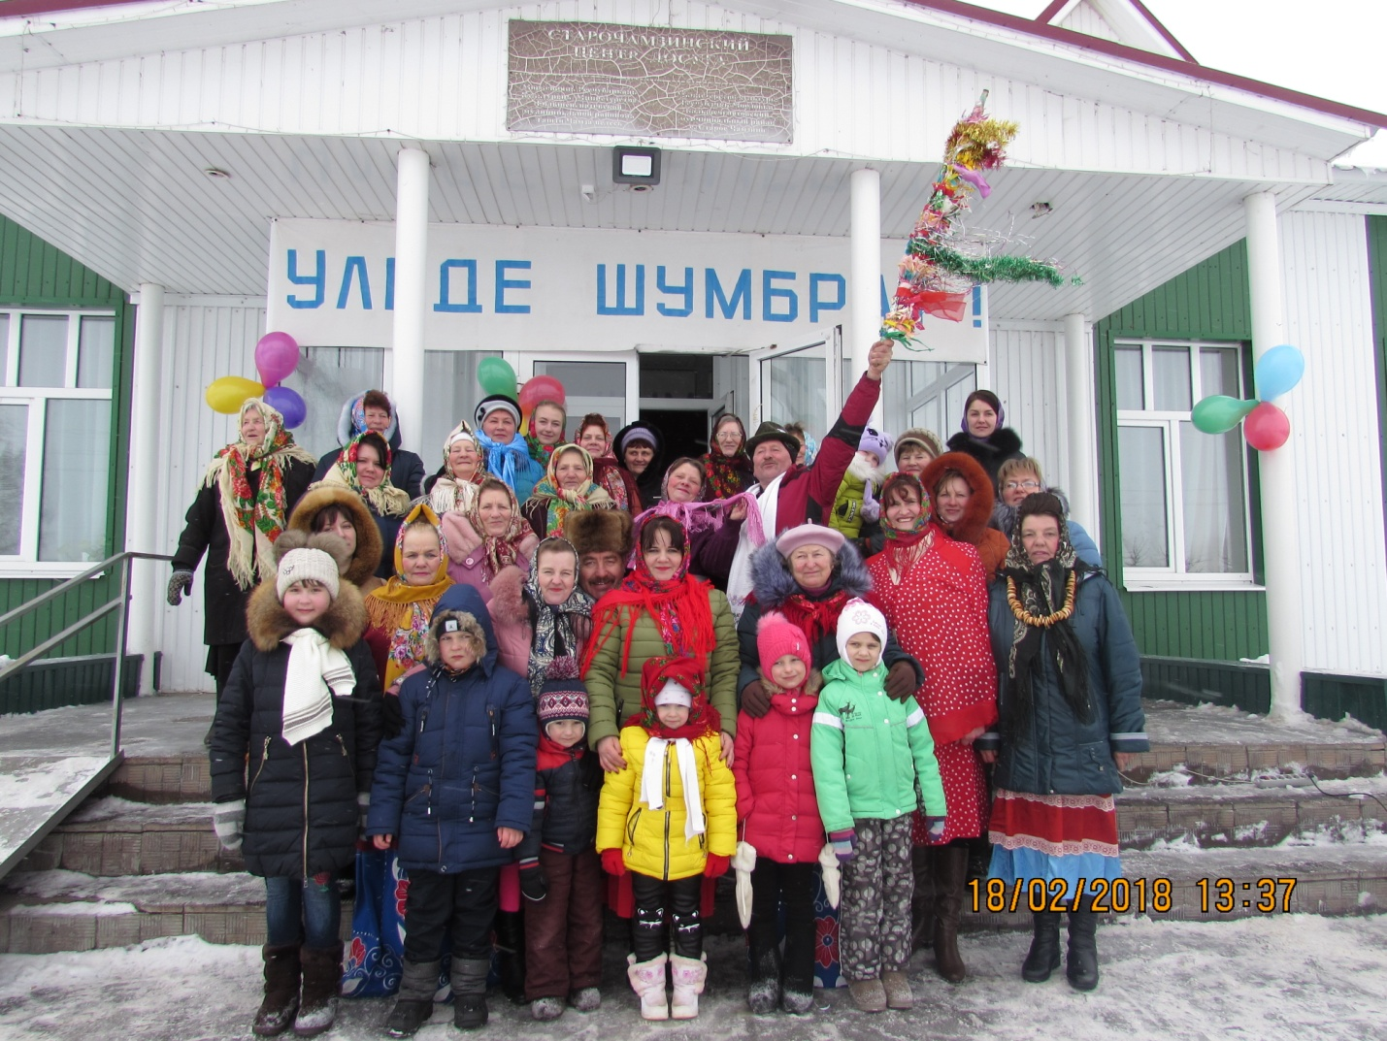

Масленица- разудалый народный праздник, который празднуется с размахом и с поистине российской щедростью. Этот праздник отмечает все православное христианство перед Великим Постом.
Встречи с друзьями, веселые забавы, игры, конкурсы, разудалый перепляс, душевные песни в исполнении фольклорного ансамбля «Килейне»- все это ожидало жителей села Старое Чамзино, которые собрались перед зданием Дома культуры в последний день Масленицы. Действующие лица: Скоморохи, Забава, Зима и Весна, в лице работников культуры разыграли для гостей целое сказочное представление. Отрадно для души для организаторов праздника, было видеть широкие улыбки на лицах гостей и перенимать друг у друга хорошее настроение. В очередной раз Старочамзинцы показали, как душевно умеют они веселиться и радоваться приятным моментам жизни.

